主动下拉的 A6810
DABiC-IV 10 位串行输入锁存源极驱动器

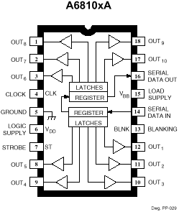
特点
- 受控的输出上升速率
- 高速数据存储
- 60 V 最小输出破坏
- 高数据输入速率
- PNP 主动下拉
- 低输出饱和电压
- 低功率 CMOS 逻辑电路和锁存
- 经改进可替换 TL4810-、UCN5810- 和 UCQ5810-


描述
A6810- 器件结合 10 位 CMOS 移位寄存器、随附数据锁存和控制电路与双极源极输出和 PNP 主动下拉于一体。 设计主要用于驱动真空萤光显示，该 60 伏特和 -40 毫安的输出额定值允许这些器件用于许多其它外围功率驱动器应用。 A6810- 提供增强的数据输入速率（与之前的 UCN/UCQ5810-F 相比）和受控的输出上升速率。
CMOS 移位寄存器和锁存允许与基于微处理器系统直接相连。 使用3.3 伏特或 5 伏特逻辑电路电源，典型的串行数据输入速率可达到 33 兆赫。
CMOS 串行数据输出允许在需要附加驱动线路的应用中使用级联连接。 类似器件包括 A6811-（12 位）、A6812-（20 位）和 A6818-（32 位）。 A6810- 输出源极驱动器为 NPN 达林顿，可使电流高至 40 毫安。 受控输出上升速率可减少电磁噪音，这在包含电信和/或微处理器的系统和符合政府尾气排放规定中十分重要。 对于位间隔消隐，可通过消隐高输入来禁用所有输出驱动器及开启所有灌电流驱动器。 PNP 主动下拉将汲入至少 2.5 毫安的电流。

功能方框图
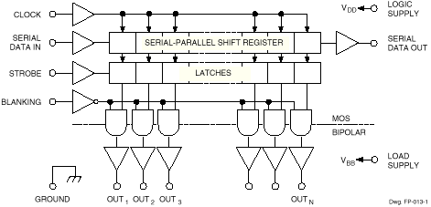
有关产品的订购及咨询：
电话：0755-83278427/83614893/15338790961林小姐
传真：0755-83612291
MSN：hear_lin@hotmail.com
QQ:759441973
更多详情请登陆我们的网站http://www.anxida.com

